**EVOLUCIÓN DE CONTENIDO HABLADO EN CANCIONES EN EUROPA**

**Introducción**

Cada semana, **Spotify** actualiza sus listas de las 50 canciones más populares para cada país. Este conjunto de datos incluye la lista de canciones de la semana 45 de 2023 (del 6 al 12 de noviembre)*, con datos de **73 países** disponibles. El conjunto de datos contiene información detallada sobre cada canción, incluyendo aspectos musicales, el nombre de la canción, el país de origen, el artista y la fecha de publicación.

**\* La fecha a priori no coincide a la hora de realizar el estudio, asumimos que el rango es de más de una semana.**

**Análisis de estudio del Data Set**

El objetivo de este análisis es explorar el contenido hablado, **Speechiness**, en las canciones escuchadas en Europa para identificar patrones y tendencias en diferentes aspectos de la música. En particular, se analizan diversas relaciones que permiten visibilizar cómo evoluciona el contenido hablado a lo largo del tiempo y cómo se distribuye en distintas características musicales, tales como:

* **Speechiness vs. Duración a lo largo de los años en Europa**: Examinamos cómo ha cambiado el contenido hablado en relación con la duración de las canciones en Europa durante los últimos años.

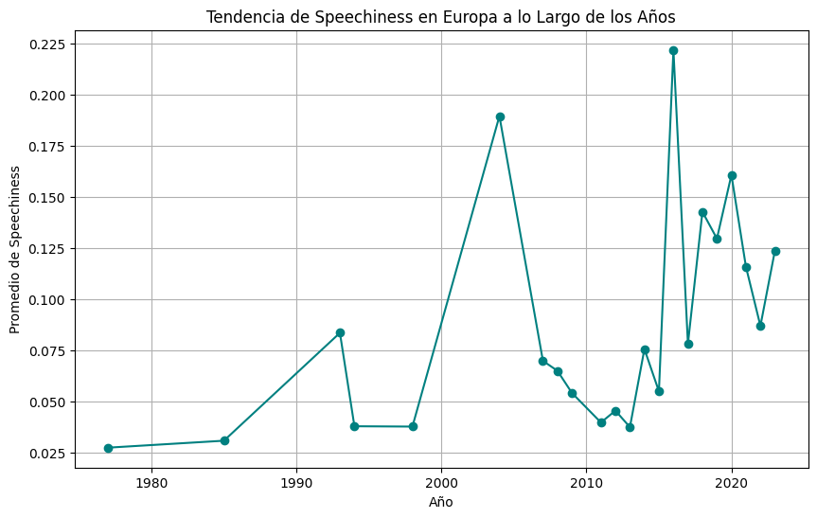

En esta gráfica que mide el **contenido hablado** en canciones a lo largo de los años en Europa, se observan varios picos en la tendencia. Aunque los datos de fechas no son completamente precisos, se asume que el período cubre desde 1942, tomando como referencia el año en que nació **Spotify** (2006). Al principio, se observa una **tendencia a la baja**, pero alrededor de 2013 se produce un punto de inflexión que marca una **línea ascendente**. Este cambio podría reflejar un aumento en el uso de plataformas de streaming para la difusión de **contenido hablado**, como promociones o anuncios, lo que coincide con el crecimiento de Spotify y otras plataformas de música en línea.

* **Speechiness por País**: Comparamos el contenido hablado en canciones provenientes de diferentes países europeos para identificar patrones regionales.

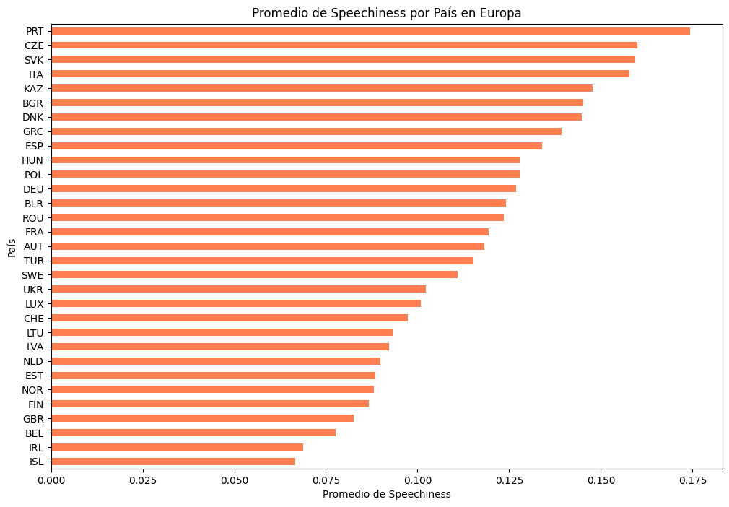

En esta gráfica que compara el **promedio de Speechiness** por **país**, se observa que **Portugal** es el país con mayor contenido hablado en sus canciones, mientras que **Islandia** presenta los valores más bajos de **Speechiness**. Esto sugiere que en Portugal, el contenido hablado, como anuncios o interludios, es más frecuente en las canciones populares, mientras que en Islandia, las canciones pueden centrarse más en la música instrumental o vocal sin tanta inclusión de contenido hablado. Esta diferencia podría estar vinculada a las preferencias culturales o al tipo de música más popular en cada región.

* **Speechiness y Duración**: Se explora cómo el contenido hablado en las canciones varía según la duración, para ver si hay una tendencia en canciones más largas o más cortas en relación al **Speechiness**.

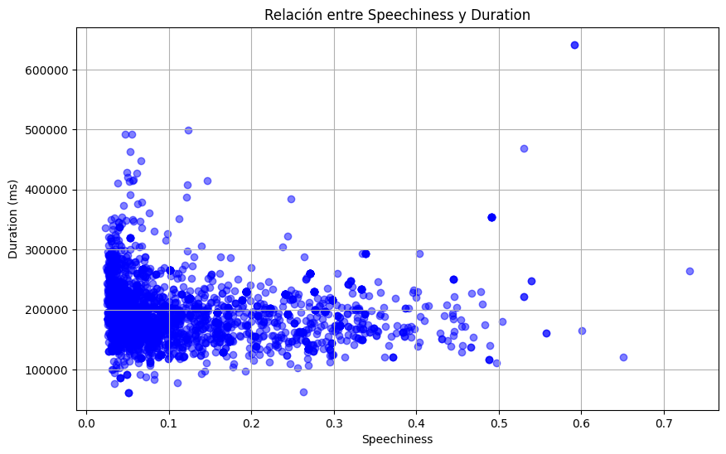

En esta gráfica que compara **Speechiness** y **Duración**, se observa que la duración del contenido hablado varía entre **120,000 y 300,000 milisegundos**, lo que equivale a aproximadamente entre **2 y 5 minutos**. A medida que la duración de la canción aumenta, también lo hace el contenido hablado, lo que sugiere que las canciones más largas tienden a incorporar más segmentos hablados. Este patrón podría estar relacionado con la inclusión de anuncios, interludios o promociones dentro de canciones más largas, como se ve en géneros que permiten pausas o cambios de ritmo.

* **Speechiness vs. Emoción (Mode)**: Analizamos cómo varía el contenido hablado en canciones en modo mayor y menor, lo que refleja el tono emocional de las canciones.

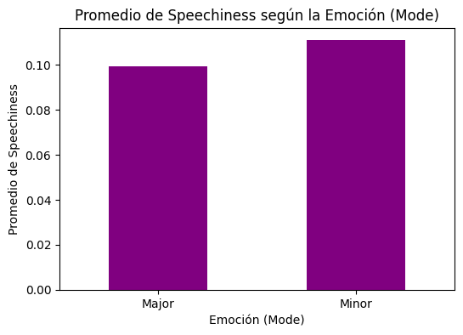

En esta gráfica que compara **Speechiness** y la **emoción** de las canciones, no se observa una gran diferencia en cuanto al tipo de música o la emoción que provoca respecto al contenido hablado. Esto sugiere que el contenido hablado está diseñado para alinearse con la energía o la emoción que la canción transmite. Por ejemplo, los anuncios de ropa deportiva suelen acompañar canciones con un tempo rápido, mientras que los anuncios de clases de yoga o bienestar podrían estar dirigidos a canciones de tempo más lento, generando una conexión emocional y energética adecuada al contexto.

* **Speechiness vs. Danceability**: Estudiamos la relación entre el contenido hablado y la capacidad de la canción para ser bailable.

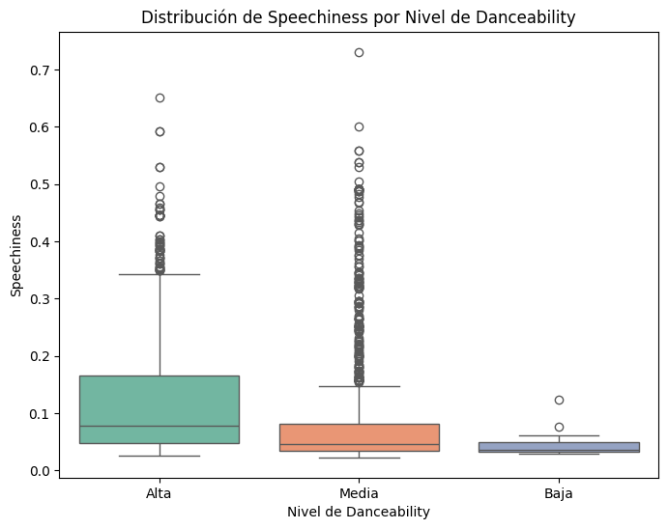

Se observa en la gráfica que relaciona la bailabilidad con el **Speechiness** que, a medida que una canción es más bailable, también aumenta el contenido hablado. Las canciones con **bailabilidad media** y **baja** muestran una dispersión significativa, con valores más variados y menos consistentes, sugiriendo que el contenido hablado no está tan presente en estos géneros. Este patrón puede indicar que los géneros más enérgicos, como el pop o la música electrónica, tienden a incorporar más elementos hablados, posiblemente relacionados con anuncios o promociones.

En conclusión, el análisis muestra una clara evolución del contenido hablado (Speechiness) en canciones a lo largo de los años en Europa, con un punto de inflexión alrededor de 2013, sugiriendo un aumento en el uso de plataformas para contenidos hablados, como anuncios. Se observa que Portugal lidera en Speechiness, mientras que Islandia tiene el menor contenido hablado. La duración de las canciones se encuentra entre 2 y 5 minutos, y el contenido hablado aumenta en canciones más bailables. En cuanto a la emoción, no se encuentra una diferencia significativa entre los géneros, sugiriendo que el contenido hablado está alineado con el tipo de emoción o energía que la canción busca transmitir.

Los datos utilizados han sido extraídos de la **API oficial de Spotify** y obtenidos del **Data Set de Kaggle**: [Enlace al Dataset](https://www.kaggle.com/datasets/miquelneck/worlds-spotify-top-50-playlist-musicality-data/data).